INFORMES BASADO EN IEEE
(XMLHttpRequestLevel2)

AUTOR(ES) – Sofía Cando, Carmen Carrillo, Ana Silva
Escuela Superior Politécnica De Chimborazo
Correo electrónico de los autores: sofymor26@hotmail.com-carmencarrillo28@hotmail.com-anaisilva@hotmail.es

Resumen – La interfaz XMLHttpRequest fue desarrollada por Microsoft, en la versión 5.0 para ser utilizada en el navegador Internet Explorer, para su ejecución se utilizo el objeto ActiveX, es decir que su programación de software fue desarrollada para Microsoft Windows mediante tecnologías construidas sobre ella como por ejemplo AJAX.
Esta nueva versión XMLHttpRequestLevel2, es una interfaz empleada para realizar peticiones HTTP Y HTTPS a servidores Web. Para esta programación se puede utilizar cualquier codificación que sea basada en texto. La interfaz se implementa como una CLASE de la que una aplicación CLIENTE permite generar tantas instancias para manejar el diálogo con el servidor y los usuarios. La mayoría de los programadores lo utilizan con mayor frecuencia por que permite proporcionar contenidos dinámicos y actualizaciones. Cuando las operaciones son síncronas la ejecución del programa se detiene hasta que se completa la operación. En una llamada asíncrona el flujo de proceso no se detiene a esperar la respuesta sino que esta continúa en segundo plano y se define un manejador de evento que se ejecutará cuando se complete la petición. Esta nueva especificación permite añadir nuevas funciones como: peticiones entre dominios o sitios eventos de progreso y manejo de flujos de bytes tanto para el envío como para la recepción.

Abstract - The interface XMLHttpRequest was developed by Microsoft, in the version 5.0 to be used in the navigator Internet Explorer, for its execution you uses the object ActiveX, that is to say that its software programming was developed for Microsoft Windows by means of built technologies on her as for example AJAX.

This new version XMLHttpRequestLevel2 is an interface used to carry out petitions HTTP AND HTTPS to servants Web. For this programming you can use any code that is based on text. The interface is implemented like a CLASS of which an application CLIENT allows to generate so many instances to manage the dialogue with the servant and the users. Most of the programmers use it with bigger frequency for that it allows to provide dynamic contents and upgrades. When the operations are synchronous the execution of the program stops until the operation is completed. In an asynchronous call the process flow doesn't stop to wait the answer but rather this it continues in second plane and he/she is defined an event manejador that will be executed when the petition is completed. This new specification allows to add new functions as: solicit between domains or places events of progress and handling of flows of bytes as much for the shipment as for the reception.

Keywords - A continuación se detalla todas las palabras que se utilizan en el documento objeto XMLHttpRequestLevel2.

ActiveX, AJAX, Asíncrona, APIS, Clase, Cliente, Charset, Dominios, Flujo, Frecuencia, Frameworks, FormData, HTTPS, Interface, Loaded Lengthcomputable,, MSXML, Messaging, Objetos, Parser, Servidor, SSE, Streams, Síncrona, Transferspeed, TimeRemaining, TransferSpeed, Usuario, Web Messaging, Web Sockets, Web Workers, XMLHttpRequestLevel2,

- INTRODUCCIÓN

La primera versión de la interfaz XMLHttpRequest fue desarrollada por Microsoft que la introdujo en la versión 5.0 de Internet Explorer. Esta primera versión se publicó utilizando un objeto ActiveX, lo que significa que puede ser utilizada desde cualquier entorno de desarrollo de software con soporte para esta tecnología, es decir, la práctica totalidad de plataformas generalistas de desarrollo para Microsoft Windows. Microsoft ha seguido manteniendo y actualizando esta tecnología incluyendo la funcionalidad dentro de Microsoft XML Parser (MSXML) en sus sucesivas versiones.

La versión de XMLHttpRequestLevel2, se publico el 25 de febrero del 2008, esta versión es una interfaz, que pretende añadir nuevas funciones a la programación de páginas HTML como son las peticiones entre dominios (cross-site), eventos de progreso y manejo de flujos de bytes (streams) tanto para el envío como para la recepción de datos.
Veremos cómo la comunicación entre páginas descargadas desde diferentes servidores y cómo utilizan las nuevas características de XMLHttpRequestlevel2. HTML5 introduce múltiples formas de comunicarse entre clientes. Como son:

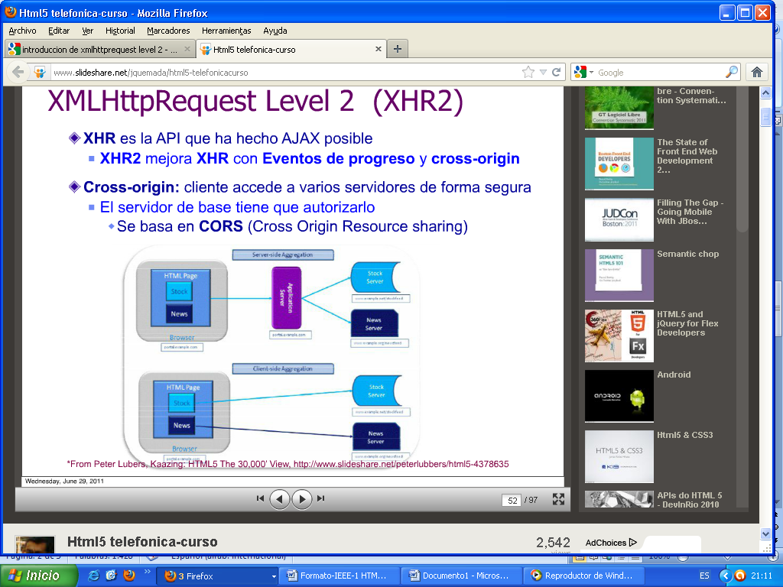
XHR y XHR2: esto significa XML HTTP Request y Level 2 es un protocolo básico de Ajax.
Web Sockets: son circuitos virtuales bidereccionales entre cliente y servidor.
Web Messaging: son mensajes entre ventanas diferentes de una aplicación.
SSE: Server Side Events son flujos de mensajes de servidor a cliente.
Web Workers: Mensaje entre hebras javasscript de una aplicación.

XHR2 (XMLHttpRequestLevel2) mejora XHR con eventos de progreso y cross se origina gracias a esto el cliente accede a varios servidores de forma segura, en XHR2 podemos manejar la carga, y hay un evento de progreso que le informa como esta la carga o descarga en el.
Lo nuevo y novedoso de XHR2 es su soporte para el uso compartido de recursos de la Cruz-Origen (CORS). Esto significa que usted puede hacer una petición XHR a través de dominios, pero sólo si el servidor se conecta o lo permita.

Uno de los mayores problemas encontrado a la hora de hacer aplicaciones que suben ficheros, es mostrar al usuario cuánto se ha subido y así poder saber cuánto queda. Ahora con HTML5 y XMLHttpRequestLevel2 podemos mostrarlo sin necesidad de un servidor.
El script hace uso del Evento de Progreso de HTML5 para poder mostrar:
- Total: total de bytes
- Loaded: bytes subidos
- LengthComputable: indica si el tamaño del fichero es conocido
- TransferSpeed: velocidad de transferencia
- TimeRemaining: tiempo que falta (en formato Date)
XMLHttpRequestLevel2 sólo es compatible con Firefox, Chrome y Safari.

Grafico N # 1
Descarga de ficheros entre páginas HTML5

CUERPO DEL INFORME

OBJETIVOS

- Aplicar el objeto XmlhttPrequestLevel2 para compartir ficheros entre servidores y clientes y entre páginas Web.

- Aprender a programar utilizando el objeto XmlhttPrequestLevel2, el mismo que permite obtener una aplicación dinámica, la misma que se origina mediante la utilización de este objeto el usuario accede a varios servidores de forma segura,

- INTERFAZ XMLHTTPREQUEST LEVEL 2

Esta interfaz se realiza con objetos (JScript o VBScript) que son proporcionados por el navegador y no mediante bibliotecas externas. Mozilla incorporó la primera implementación integrada de XMLHttpRequest en la versión 1.0 de la Suite Mozilla en el año 2002. Esta implementación fue seguida por Apple a partir de Safari 1.2, Opera Software a partir del Opera 8.0 e Cab desde la versión 3.0b352. El W3C (World Wide Web Consortium) presentó el 27 de septiembre de 2006 el primer borrador de una especificación estándar de la interfaz. Mientras no se alcance una versión definitiva, los desarrolladores de aplicaciones WEB deberán tener en cuenta las diferencias entre implementaciones o bien utilizar paquetes o frameworks que realicen esta función.

El 25 de febrero de 2008 se publicó la especificación XMLHttpRequestLevel2. Esta interfaz, pretende añadir nuevas funciones como: peticiones entre dominios cross-site, eventos de progreso y manejo de flujos de bytes streams tanto para el envío como para la recepción.

- IMPLEMENTACIÓN Y USO DE LA INTERFAZ

Esta interfaz se presenta encapsulada en una clase. Para utilizarlo, la aplicación cliente debe crear una nueva instancia mediante el constructor adecuado. Es posible realizar peticiones síncronas y asíncronas al servidor; en una llamada asíncrona el flujo de proceso no se detiene a esperar la respuesta como se haría en una llamada síncrona, sino que se define una función que se ejecutará cuando se complete la petición: un manejador de evento XMLHttpRequest es una interfaz para realizar llamadas mediante HTTP, por lo que es recomendable un buen conocimiento de este protocolo. Es importante el manejo correcto de la cache en el servidor HTTP, en los proxy cache intermedios y en el navegador WEB. Otro elemento importante es el manejo de juegos de caracteres, la codificación y decodificación de texto y su identificación mediante cabeceras HTTP y MIME. El estándar XMLHttpRequest recomienda utilizar UTF-8 para la codificación de cadenas de texto. La codificación particular de los datos transmitidos se determina según el siguiente algoritmo, utilizando la primera opción que corresponda. Si los datos transmitidos son XML o HTML, y así se identifica mediante la correspondiente cabecera Content-Type de HTTP, la codificación se detectará basándose en las reglas estándar de XML o HTML según corresponda. Si la cabecera HTTP especifica un tipo MIME mediante Content-Type e identifica un charset.

Si los datos enviados especifican un BOM (byte order mark) válido, se utilizará la variante UTF determinada por dicho BOM. (Es decir UTF-8, UTF-16 o UTF-32).

Utilizar UTF-8. Es importante tener esto en cuenta en entornos dónde se mezclen varias codificaciones, por ejemplo, pueden producirse errores de visualización de caracteres al incorporar funcionalidad AJAX a una página

- CARACTERISTICAS

Una de las características fundamentales de esta nueva versión de XmlHttpRequestLevel2 es que soporta el envío de ficheros.

Esta clase XmlHttpRequestLevel2 es un estándar que pertenece a HTML5 y esta clase no estará disponible en IE9 ni Safari.

Permite la comunicación con múltiples orígenes y eventos para controlar la evolución de las solicitudes. Estas mejoras simplifican códigos y ofrecen nuevas opciones, como interactuar con diferentes servidores desde la misma aplicación o trabajar con pequeños trozos de datos en lugar de archivos enteros

- VENTAJAS
- Subir y bajar archivos como flujo de bytes (stream bytes) archivos, binarios de gran tamaño (BLOBs) o formularios de datos.
- Nuevas capacidades para monitorear el progreso de operaciones gracias nuevos eventos.
- Peticiones que se realicen peticiones inter dominio (cross domain)
- XMLHttRequest es una tecnología de comunicación que permite comunicarse con servidores y construir aplicaciones, este objeto permite comenzar una solicitud y escuchar eventos para controlar el proceso de comunicación, este objeto cuenta con los siguientes métodos.

Tabla N # 1
Métodos que emplea el objeto XMLHttRequest Level 2

Método | Descripción
Open(método, url, asíncrono) | Este método configura una solicitud pendiente. El atributo método declara el tipo de método HTTP usado para abrir la conexión ( Get o Post). El atributo url declara la ubicación del código que va a procesar la solicitud y asíncrono es un valor booleano para declarar si la conexión será síncrona (false) o asincrónica (true) de ser necesario este método también puede incluir valores como el nombre del usuario y la contraseña.
Send (datos) | Este método indica la solicitud, y sirve para procesar diferentes tipos de datos. Estos datos pueden ser un ArrayBuffer, un blob, un documento, una cadena de texto. O puede ser FormData
Abort () | Este método cancela la solicitud
getAllResponseHeaders() | Devuelve el conjunto de cabeceras HTTP como una cadena.
getResponseHeader( nombreCabecera ) | Devuelve el valor de la cabecera HTTP especificada.

Los eventos onload, onerror, onprogress, onabort y ontimeout sí son recogidos por la nueva especificación Level2, este objeto emplea los siguientes eventos:

Tabla N #2
Eventos de un objeto XMLHttRequest Level 2

Propiedad | Descripción
onreadystatechange | Evento que se dispara con cada cambio de estado.
onabort | (Level 2) Evento que se dispara al abortar la operación.
onload | (Level 2) Evento que se dispara al completar la carga.
onloadstart | (Level 2) Evento que se dispara al iniciar la carga.
onprogress | (Level 2) Evento que se dispara periódicamente con información de estado.

- DIFERENCIAS ENTRE XMLHTTPREQUEST Y XMLHTTPREQUEST LEVEL 2

El objeto XMLHttpRequest Level 2 agrega los siguientes rasgos:

Tiene la habilidad de hacer las demandas de cruz-origen.

Posee la habilidad de hacer las demandas anónimas—Referer, origen, y credenciales no son parte de la demanda.

La habilidad de atropellar los medios de comunicación teclea y carácter que pone en código de la contestación a través del overrideMimeType () el método.

La habilidad de poner una interrupción para la demanda.

La habilidad de transferir ArrayBuffer, Gota, Archivo y objetos de FormData.

VI. CONCLUSIONES Y RECOMENDACIONES

CONCLUSIONES

Nos encontramos en una revolución tecnológica y la web se ha convertido en la principal plataforma de desarrollo y es la fuente principal de información y recursos. En los últimos años los dispositivos móviles y las aplicaciones de Internet han convertido en una necesidad. Día a día surgen nuevos y más sofisticados programas para la web, reemplazando de forma muy efectiva a las aplicaciones tradicionales de escenario. Este nivel de cambio es, a la vez, radical y experimental, y HTML5 lo está haciendo posible.

Como se mencionaba tener una caché en el navegador conlleva código adicional para su correcto mantenimiento. Tanto en tamaño como en la validez de los datos. En lo concerniente a la validez de los datos, se puede utilizar el patrón de refresco periódico para mantener a los clientes actualizados. Informándoles si se ha producido una actualización de los datos en el servidor.

Esta nueva versión XMLHttpRequestLevel2, es una interfaz que permite realizar peticiones HTTP Y HTTPS a servidores Web en la que se puede emplear puede utilizar cualquier codificación que sea basada en texto. Es una nueva interfaz que implementa como una clase de la que una aplicación cliente permite generar diversas instancias para manejar el diálogo con el servidor y los usuarios.

La Aplicación XMLHttpRequestLevel2, se ha ido popularizando por las grandes utilidades que proporciona, como es de tener una interfaz que proporciona contenidos dinámicos y actualizaciones asíncronas en páginas WEB mediante tecnologías.

RECOMENDACIONES

Que la utilización de este objeto XMLHttpRequestLevel2, ha permitido que se pueda utilizar en varios navegadores que generalmente se encuentran disponibles en la Web como son con Firefox, Chrome y Safari.

Se recomienda utilizar este estándar XMLHttpRequestLevel2 para UTF-8 el mismo que sirve para la codificación de cadenas de texto. Además existe una codificación particular de los datos transmitidos que permiten determinar mediante la realización de un algoritmo. En donde se transmiten los datos XML o HTML, para tener una mejor interfaz con el usuario, la codificación se detectará basándose en las reglas estándar de XML o HTML según sea necesario.

REFERENCIAS

- http://my.opera.com/Sicofonia/blog/?startidx=10
- http://www.html5rocks.com/en/tutorials/file/xhr2/
- XMLHttpRequest Level 2 specification
- Cross Origin Resource Sharing (CORS) specification
- File API specification
- FileSystem API specification
- El gran libro de HTML5, CSS3 y Javascript. Escrito por Juan Diego Gauchat
- http://internet80.com/2012/02/08/subir-un-archivo-con-html5/
- http://es.wikipedia.org/wiki/XMLHttpRequest
Apellidos y nombres del aprendiz: Estudiantes de la Maestría, de Informática Educativa Versión II, de la Escuela Superior Politécnica de Chimborazo.

- Sofía Cando
- Carmen Carrillo
- Ana Silva

